

ידיעון מס. 35
מרץ 2019 March
עמוד 1 מתוך 3

כוחנו באחדותנו!!! הצטרפו עכשיו!

תוכן העניינים
- אסיפה כללית
- מפעילות הועד
- חדשות הענף
- בדיקת תיק ביטוח.
- מגן דבורים אדום


עורך: יגאל מירב
כל הזכויות שמורות © 2019




אתה שם = אתה קיים
דוא"ל:
irgunhamadbirim@gmail.com
אתר : www.pc-il.org

למדבירים שלום,
אתם מוזמנים לאסיפה הכללית השנתית
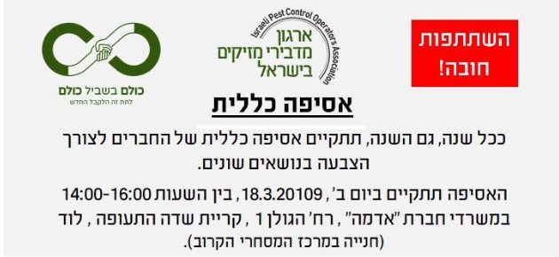
תכנית ימי העיון לשנה הקרובה מוצבת באתר הארגון > כאן


הארגון מתרחב... 526 מדבירים חברים לא יכולים לטעות ....

הצטרף לארגון > לפרטים > טופס רישום מקוון
לרשימת החברים שכבר הצטרפו.

מפעילות הועד עמוד 2 מתוך 3

> דרוש מתנדב בעל ניסיון בעבודה עם מערכת ניהול word press לטובת ניהול אתר הארגון. נשמח לקבל פניות של מתנדבים המוכנים לתרום מזמנם ניהול האתר והזנת תכנים.

> בתאריך 31/05/2019 מסתימת תקופת המעבר של חוק ההדברה החדש. החל מ 01/06/2018 יעבדו רק מדבירים בעלי ההיתרים הבאים. מדביר דירות - מדביר שטחים פתוחים ודירות - מדביר באיוד.ע״פ החוק החדש מדביר בדירות לא רשאי להדביר בעסקים, עסקי מזון ומפעלים ללא ליווי צמוד של מדביר שטחים פתוחים / מדביר באיוד.
> אנו בארגון המדבירים מבקשים לרכז נתונים בעניין המחסור בכח אדם/מדבירים החל מה 01/06/2019. אנו בארגון המדבירים רוצים לרכז נתונים על מחסור כוח האדם הצפוי בענף. נשמח שתענו על סקר קצר יתפרסם בקרוב וישלח אל ציבור המדבירים.
> מכתב יו"ר הארגון אל המשרד להגה"ס בנושא כ"א > קרא כאן
> שחרור מוקדם מהכלא למדביר שהורשע בהריגת שתי ילדות ועדת השחרורים קבעה כי יוסף ברקן בן ה-70 שהורשע בהריגת שתי בנות ישוחרר מהכלא בשחרור מוקדם קרא עוד

> כחלק מהטבות לחברי הארגון ניתן לשלוח פרטים בקישור המצורף ולקבל בדיקת תיק ביטוח ללא עלות > פרטים > כאן

עכברים מזמרים מקוסטה ריקה יסייעו להבין כיצד בני אדם מתקשרים

לתמונות מיום העיון בחיפה 28.2.2019 > כאן
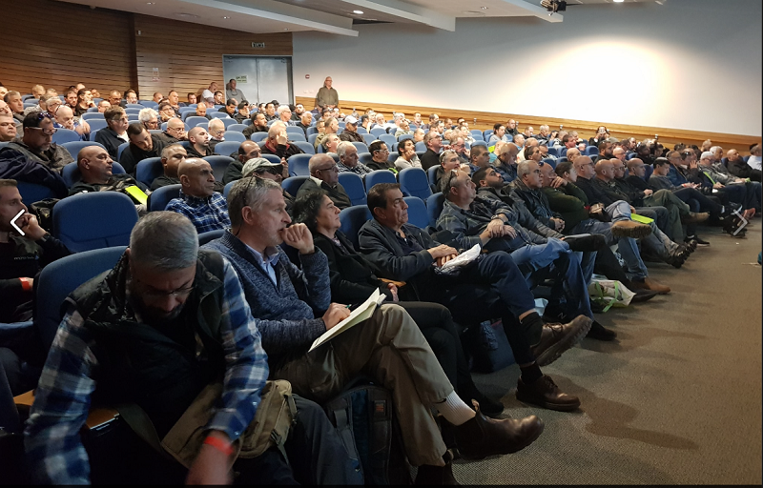
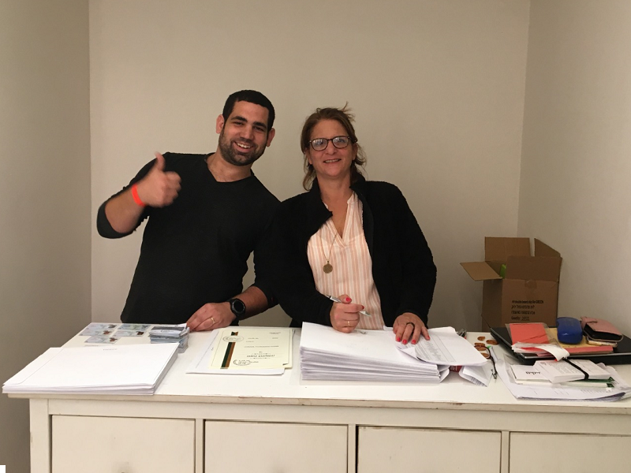
השתתפו גם אתם בשיפור האתר
האתר ממשיך לצבור תאוצה, אנו מזמינים את כל אחד ואחד מכם לקחת חלק ולהשתתף בהוספת חומר לאתר. כל מאמר, כתבה, תמונות, הצעות, הערות ותגובות יתקבלו בברכה. האתר הוא מקור למידע עדכני וזמין, נגיש בכל רגע. צפייה > לאתר
ישומון ארגון המדבירים - הצטרפו לקבלת הודעות, פרסום החלטות, מועדי ישיבות ועוד תוכן מקצועי רב . > להצטרפות הקלק כאן
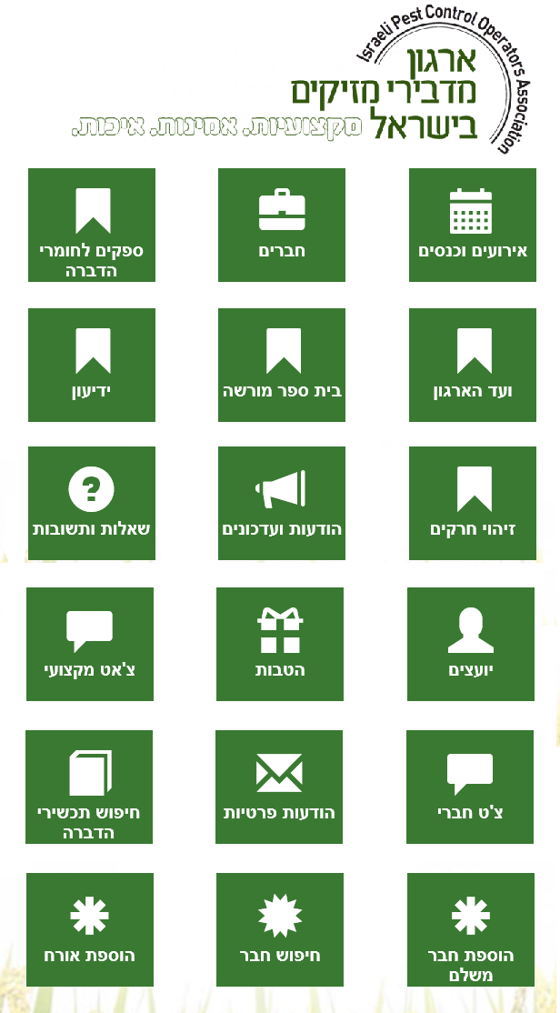

.

ידיעון מס. 35
מרץ 2019 March
עמוד 3 מתוך 3

באתר הארגון שטחי פרסום פנויים. יצרנים ומשווקים לתחום ההדברה מוזמנים לפרסם
מוצרים לקהל המדבירים. את מחירי הפרסום ניתן לראות באתר. לחץ כאן לקישור<
לפרטים נוספים ניתן לפנות בדוא"ל irgunhamadbirim@gmail.com


אתה שם = אתה קיים
דוא"ל: irgunhamadbirim@gmail.com
אתר: www.pc-il.org

ידיעון מס. 35
מרץ 2019 March
עמוד 3 מתוך 3



